**微信小程序作业-社区问答**

**一班十组**

**1、需求文档**

（1）用例图





（2）数据库设计

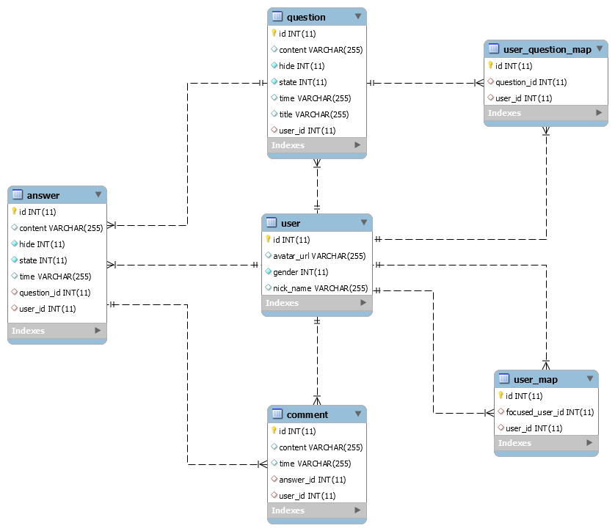

（3）需求规格说明

domain = “ipaddress:9090”

1 user

用户授权登录

|  |  |
| --- | --- |
| **url** | **domain/user/add** |
| **输入** | 当前用户nickName，avatarUrl, gender |
| **输出** | User |

查询用户列表

|  |  |
| --- | --- |
| **url** | **domain/user/list** |
| **输入** |  |
| **输出** | List<User> |

更新用户信息

|  |  |
| --- | --- |
| **url** | **domain/user/update** |
| **输入** | 当前用户nickName，avatarUrl, gender |
| **输出** | User |

删除用户

|  |  |
| --- | --- |
| **url** | **domain/user/delete** |
| **输入** | 当前用户nickName |
| **输出** | List<User> |

用户关注用户

|  |  |
| --- | --- |
| **url** | **domain/user/focus** |
| **输入** | 当前用户userId，被关注用户focusedUserId |
| **输出** | UserMap |

用户取消关注某用户

|  |  |
| --- | --- |
| **url** | **domain/user/ignore** |
| **输入** | 当前用户userId，被关注用户focusedUserId |
| **输出** |  |

2 Admin

增加管理员

|  |  |
| --- | --- |
| **url** | **domain/admin/add** |
| **输入** | 当前管理员nickName，avatarUrl |
| **输出** | Admin |

3 Question

根据问题ID获取问题

|  |  |
| --- | --- |
| **url** | **domain/question/get** |
| **输入** | 问题questionId |
| **输出** | Question |

用户提问

|  |  |
| --- | --- |
| **url** | **domain/user/submit** |
| **输入** | 当前用户userId，问题标题title，提问内容content，提问时间time，匿名状态state |
| **输出** | Question |

删除问题

|  |  |
| --- | --- |
| **url** | **domain/question/del** |
| **输入** | 问题questionId |
| **输出** | Question |

关闭问题

|  |  |
| --- | --- |
| **url** | **domain/question/close** |
| **输入** | 问题questionId |
| **输出** | Question |

重新打开已经关闭的问题

|  |  |
| --- | --- |
| **url** | **domain/question/open** |
| **输入** | 问题questionId |
| **输出** | Question |

列出所有问题

|  |  |
| --- | --- |
| **url** | **domain/question/all** |
| **输入** |  |
| **输出** | List<Question> |

查询某个用户提出过的所有问题

|  |  |
| --- | --- |
| **url** | **domain/question/user/ask** |
| **输入** | 用户userId |
| **输出** | List<Question> |

关注问题

|  |  |
| --- | --- |
| **url** | **domain/question/focus** |
| **输入** | 用户userId，关注问题questionId |
| **输出** | UserQuestionMap |

取消关注问题

|  |  |
| --- | --- |
| **url** | **domain/question/ignore** |
| **输入** | 用户userId，关注问题questionId |
| **输出** | UserQuestionMap |

检查用户是否关注了该问题

|  |  |
| --- | --- |
| **url** | **domain/question/check** |
| **输入** | 用户userId，关注问题questionId |
| **输出** | questionVO |

列出某用户回答过的问题

|  |  |
| --- | --- |
| **url** | **domain/question/user/answer** |
| **输入** | 用户userId |
| **输出** | List<AnswerForQuestion> |

列出某用户关注的问题

|  |  |
| --- | --- |
| **url** | **domain/question/focused** |
| **输入** | 用户userId |
| **输出** | List<Question> |

4 Answer

回答问题

|  |  |
| --- | --- |
| **url** | **domain/answer/submit** |
| **输入** | 用户userId，问题questionId，回答内容content，回答时间time，回答匿名状态state |
| **输出** | Answer |

查看某个问题的所有回答

|  |  |
| --- | --- |
| **url** | **domain/answer/question** |
| **输入** | 问题questionId |
| **输出** | List<Answer> |

查看某个用户关注的用户的所有回答

|  |  |
| --- | --- |
| **url** | **domain/answer/user/focused** |
| **输入** | 用户userId |
| **输出** | List<Answer> |

删除回答

|  |  |
| --- | --- |
| **url** | **domain/answer/del** |
| **输入** | 回答answerId |
| **输出** | Answer |

检查该回答是否是该用户关注的用户回答的

|  |  |
| --- | --- |
| **url** | **domain/answer/get** |
| **输入** | 用户userId，回答answerId |
| **输出** | AnswerVO |

5 Comment

提交评论

|  |  |
| --- | --- |
| **url** | **domain/comment/submit** |
| **输入** | 用户userId，回答answerId，评论内容content，评论时间time |
| **输出** | Comment |

查看某回答的所有评论

|  |  |
| --- | --- |
| **url** | **domain/comment/answer** |
| **输入** | 回答answerId |
| **输出** | List<Comment> |

查看某用户的所有评论

|  |  |
| --- | --- |
| **url** | **domain/comment/user** |
| **输入** | 用户userId |
| **输出** | List<Comment> |

**2、系统架构图**

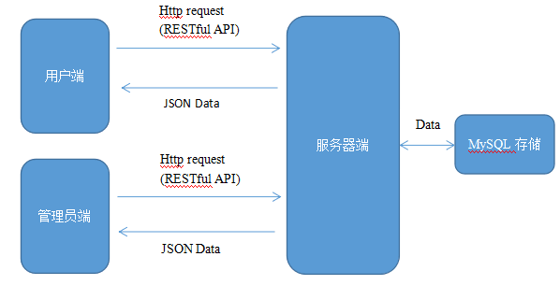

**3、系统主要功能**

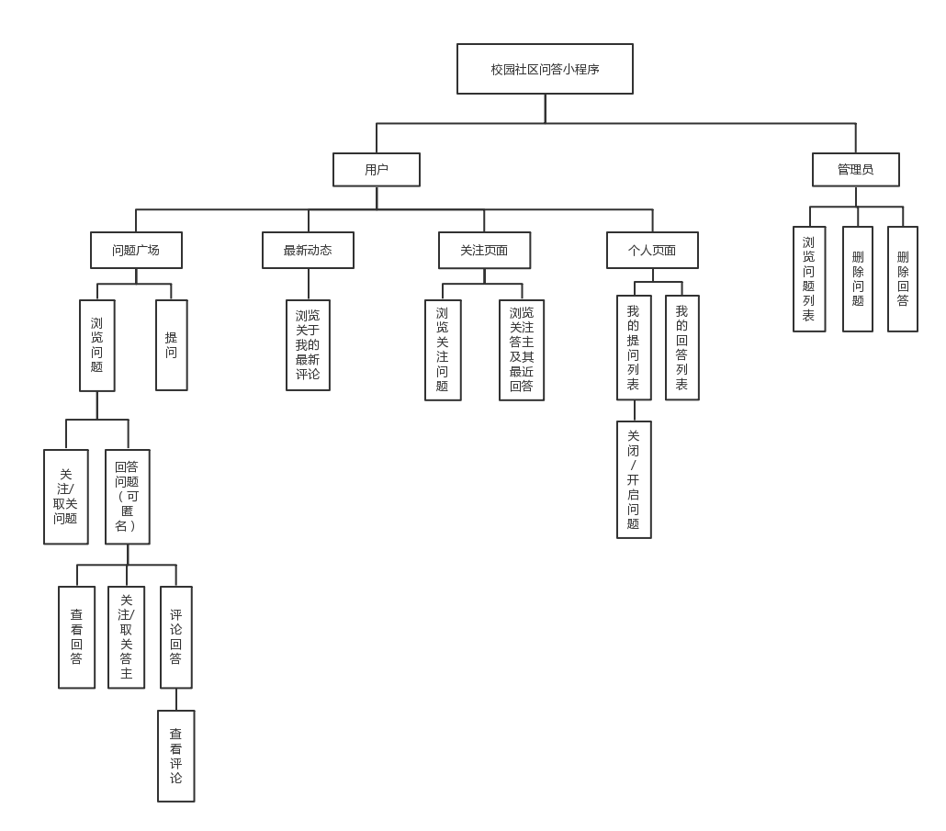

**4、系统流程图**

（1）用户

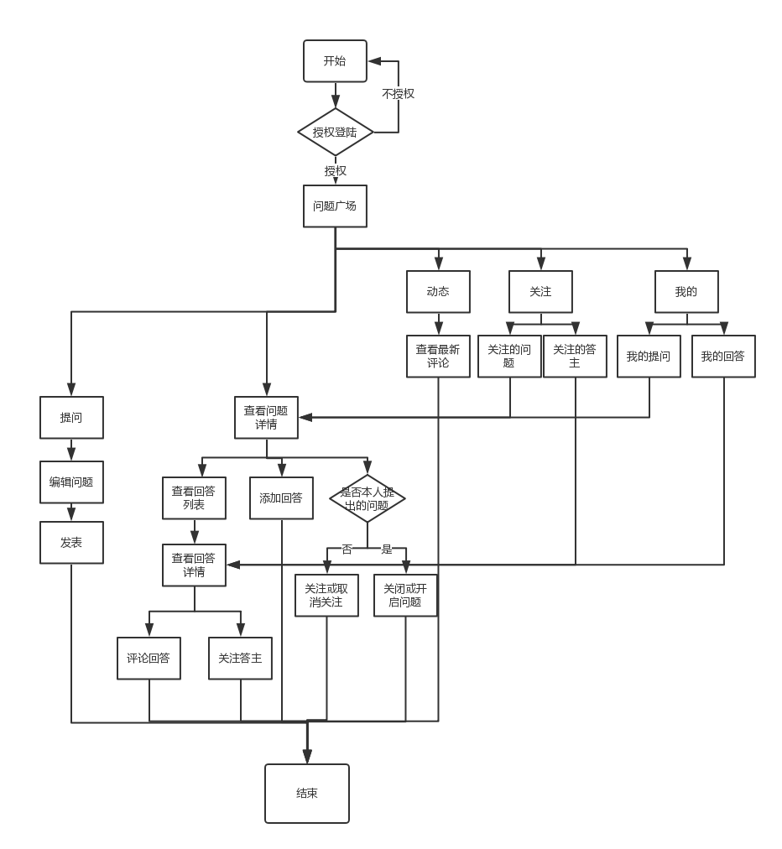

（2）管理员

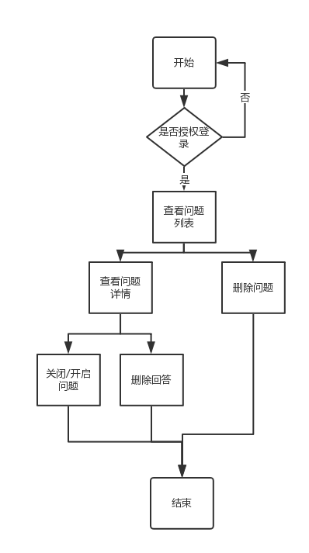

**5、前后端开发的要点**

（1）前端、后端所使用的框架

前端：小程序原生框架, 类似html+css+javascript

后端： spring boot

（2）除过小程序本身的api和Java 框架已有的服务，用到的其他技术

如：

后端使用Spring data jpa 简化Model层逻辑实现。

**6、关键代码说明及截图**

（1） 根据数据库表，创建实体类

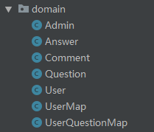

（2） 使用spring data jpa, 通过编写接口完成数据增删改查操作

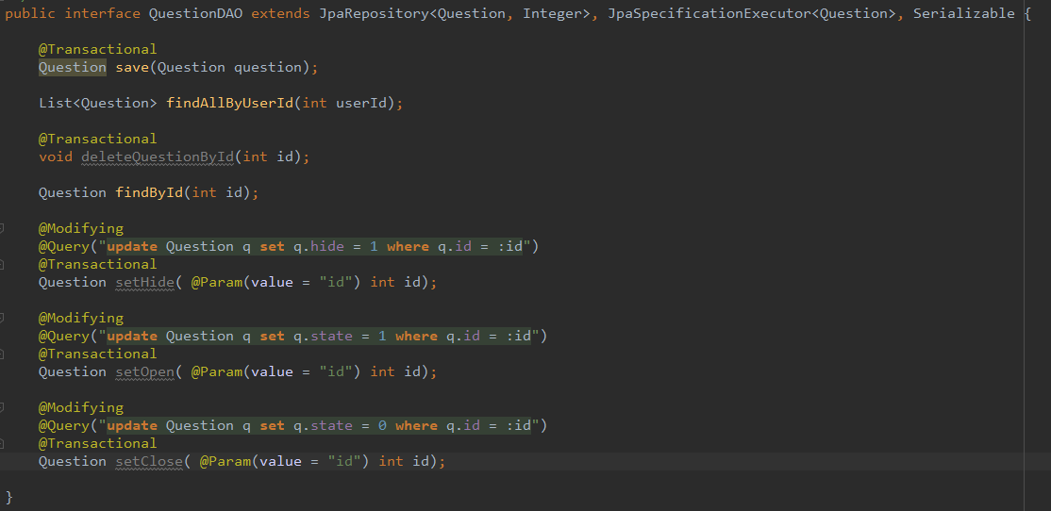

（3）将服务端构建成微服务，通过Http请求获取服务/数据

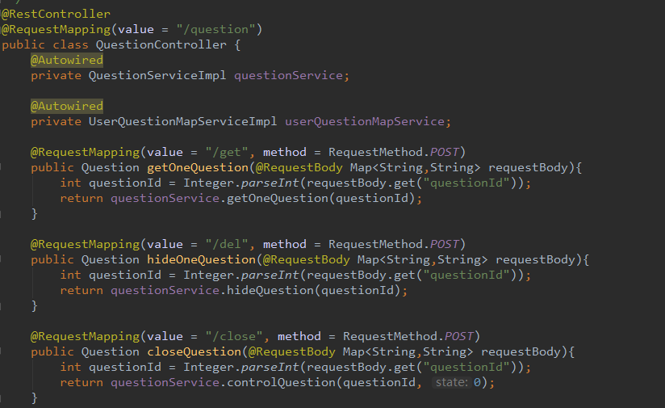

（4）小程序前端通过RESTful API进行服务的调用，获取数据后与前端页面进行数据绑定。

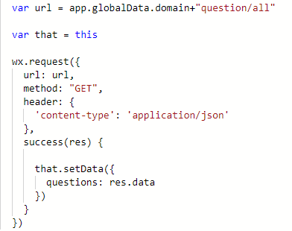

**7、功能实现效果图**

用户端：

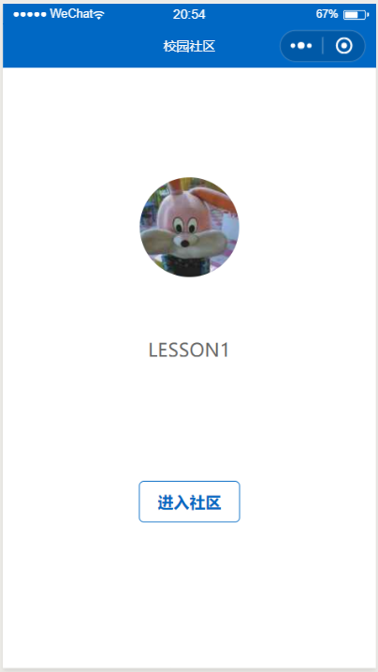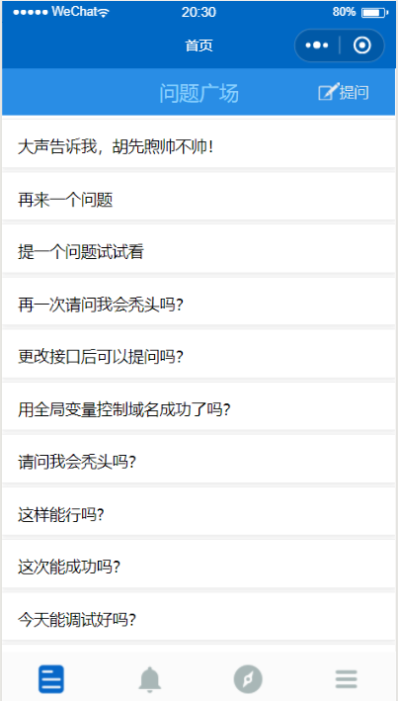

欢迎页面 进入首页

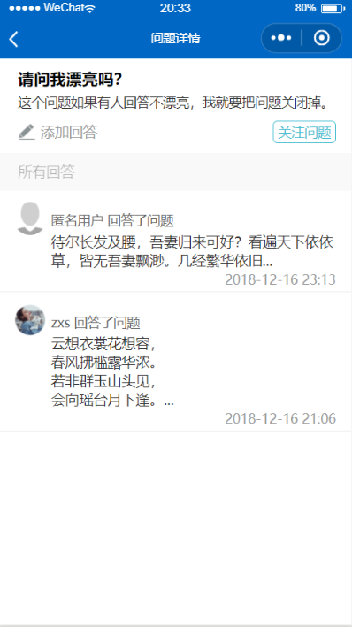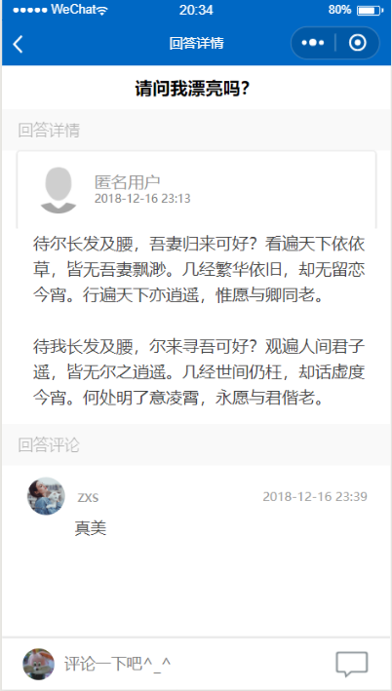

查看问题详情 查看回答详情及评论

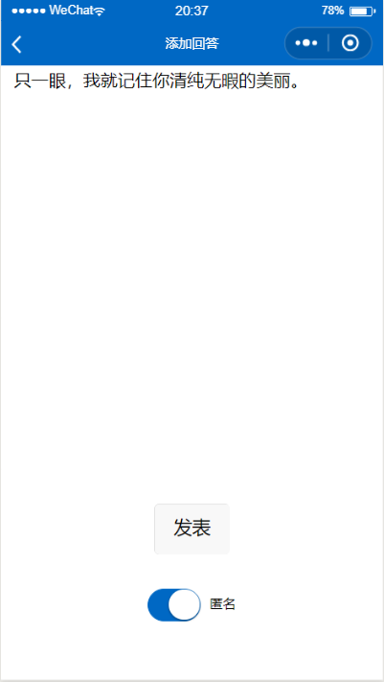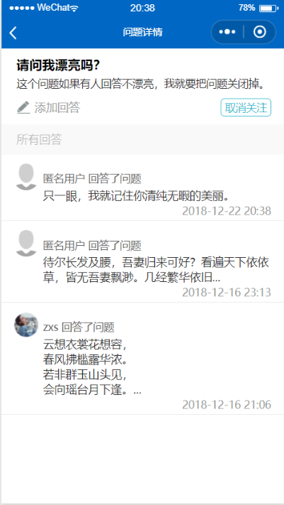

添加回答 发表回答+关注问题

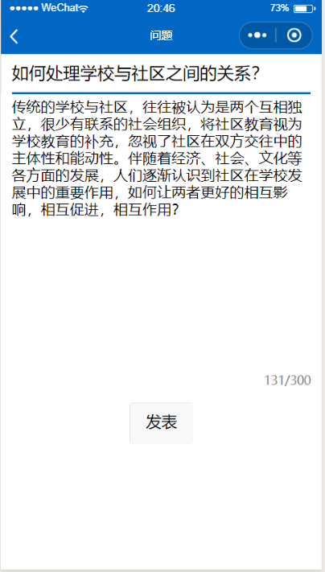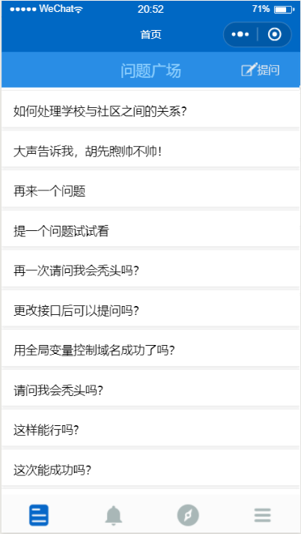

提问问题 发表问题

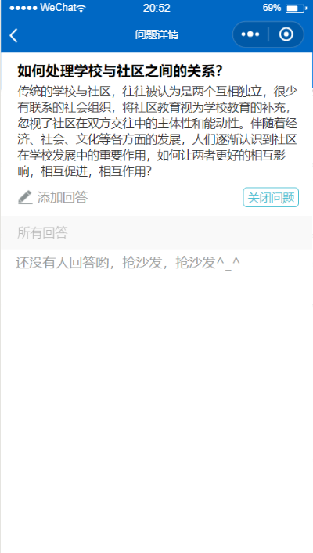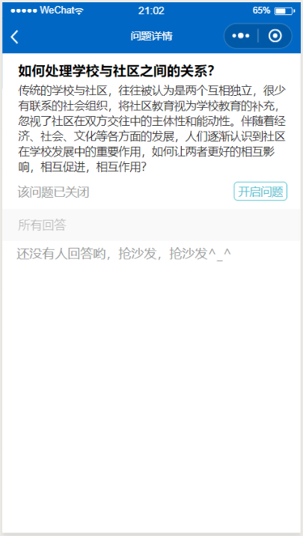

开启问题 关闭问题

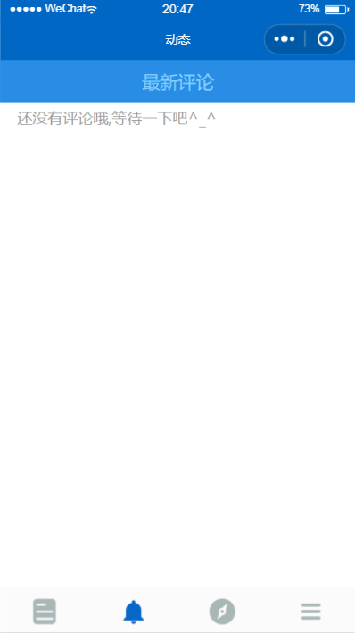

最新评论

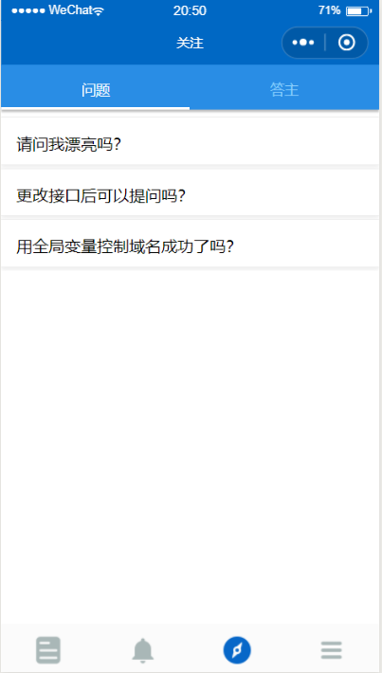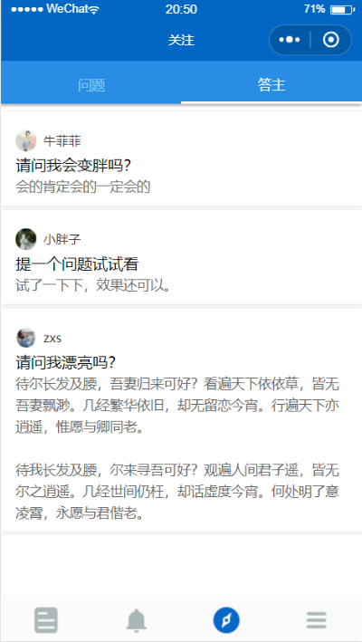

我关注的问题 我关注的答主

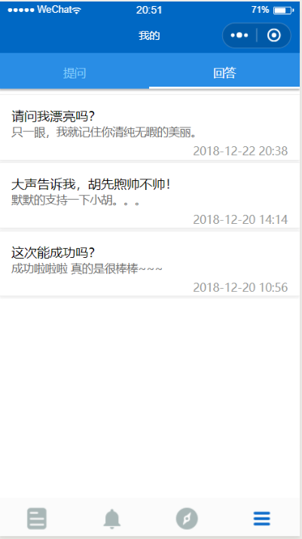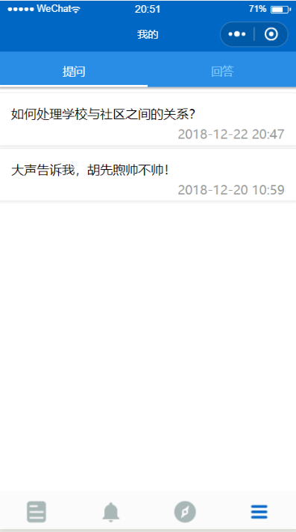

我的提问 我的回答

管理员端：

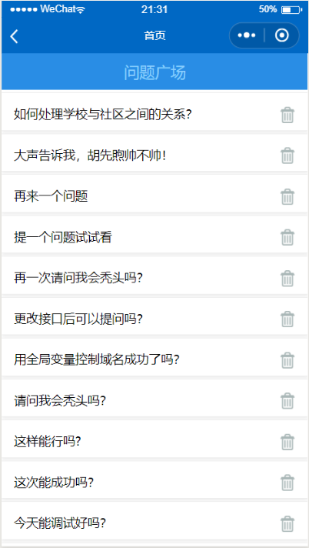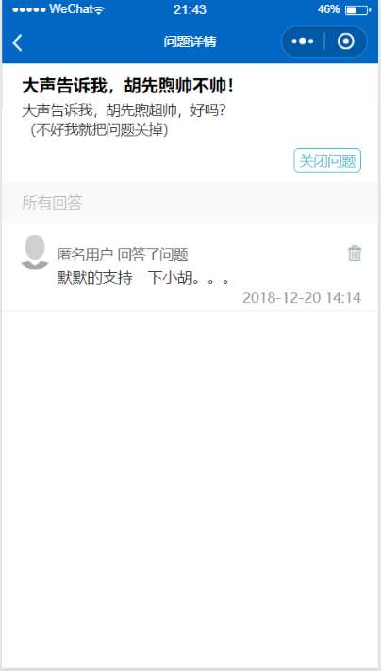

管理员端首页 查看问题详情

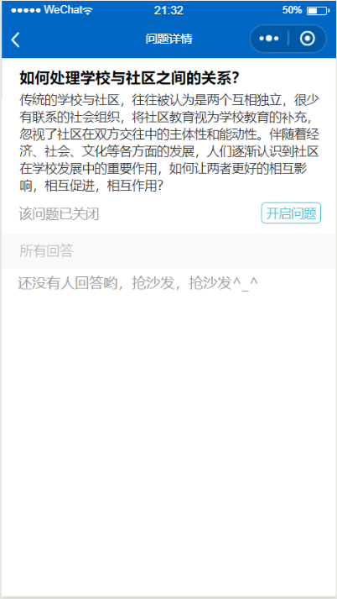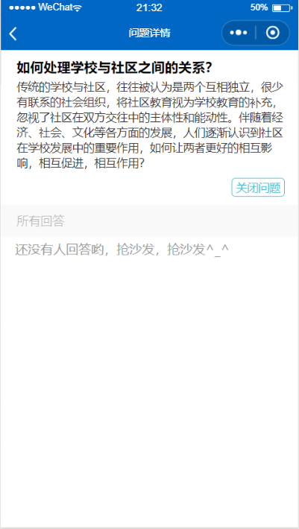

关闭问题 开启问题

**8、功能建议**